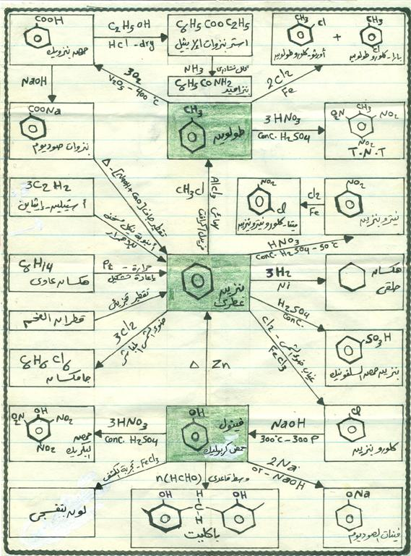
ملحوظة هامة :- تتبع مسار الاسهم للحصول على المركبات من بعضها واكتب المعادلات كاملة وموزونة .
لأنه في الخريطة تم الاهتمام فقط بالمركبات الاساسية لايجاد العلاقات بينهم .

